Mục lục

1. Tạo test case 2

2. Test send mail kèm tệp virus. 3

3. Kích cỡ mail tối đa 5

4. Block email đến proxmox 6

5. Block theo giờ hành chính 6

6. Block Spam mail theo mức độ/điểm 8

7. User Blacklist đánh dấu spam email khác đến email của proxmox 12

# Tạo test case

Chú thích:

+When: Khi nào thực hiện rule đó(thời gian)

+What: Cho những đối tượng mail nào(spam, virus, tập tin loại nào,…)

+Who: Thực hiện với ai(IP, domain, group, email nào…)

+Action: Thực hiện hành động gì(cho qua/accept, chặn/block,…)

**-Ta có thể xem thêm thông tin ở admin-guide(1):**

[https://www.proxmox.com/en/downloads?task=callelement&format=raw&item_id=383&element=f85c494b-2b32-4109-b8c1-083cca2b7db6&method=download&args[0]=1d5864c3acd0e0ebbfdbbd04c3062e68](https://www.proxmox.com/en/downloads?task=callelement&format=raw&item_id=383&element=f85c494b-2b32-4109-b8c1-083cca2b7db6&method=download&args%5b0%5d=1d5864c3acd0e0ebbfdbbd04c3062e68)

Mặc định proxmox sẽ có các Action:

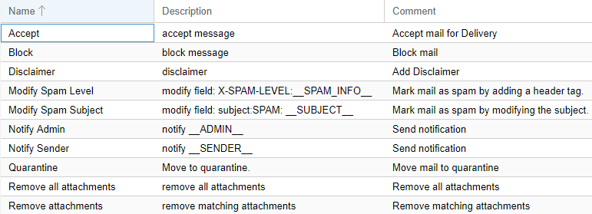

Who:

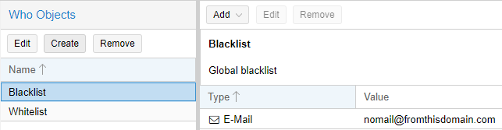

What:

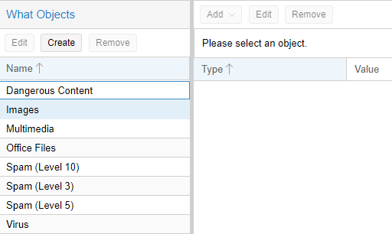

When:

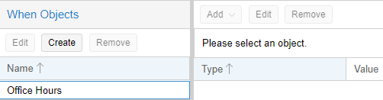

Ta có thể thêm vào các đối tượng Action,Who,What,When để phù hợp với rule. Để thực hiện các hành động này ta cần vào Mail Filter để thêm vào rule hoặc tạo thêm rule mới.

# Test send mail kèm tệp virus.

Khi ta gửi file có chứa virus từ mail server đến proxmox thì clamav…(duyệt virus) của iredmail(mail server) chặn mail đó lại và không gửi đi tiếp nữa. Sau đó phát thông báo có virus trong thư vừa gửi.

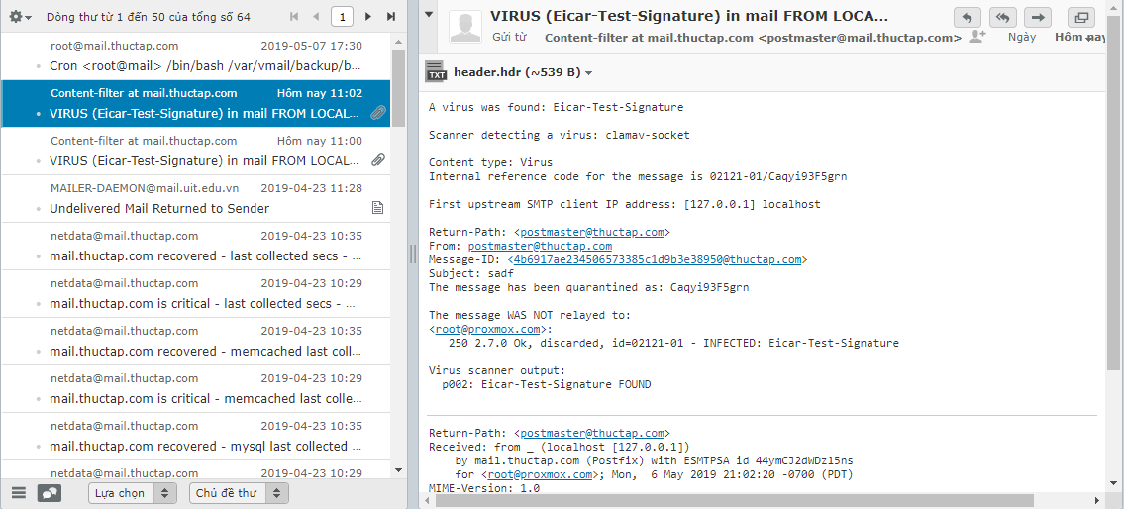

Ta vào /etc/amavis/conf.d/50-user để cấu hình lại cho phép virus chạy qua để kiểm tra bên proxmox. Ta comment lại 2 dòng sau để tắt chức năng duyệt virus của iredmail.



Sau đó ta lưu và gửi lại.

Tắt phát hiện virus trên iredmail: <https://docs.iredmail.org/completely.disable.amavisd.clamav.spamassassin.html>

Bên proxmox ta vào tracking center ta thấy với mail kèm virus thì proxmox cũng phát hiện được.

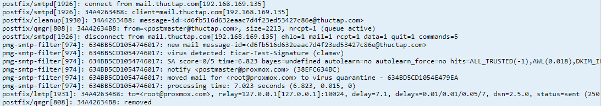

Nhưng trạng thái mail khi đi vào đã chuyển từ accepted/delivered(cho phép/phân phối) thành quarantine(kiểm duyệt)



Ở trường Virus Quarantine ta thấy mail được ghi nhận lại

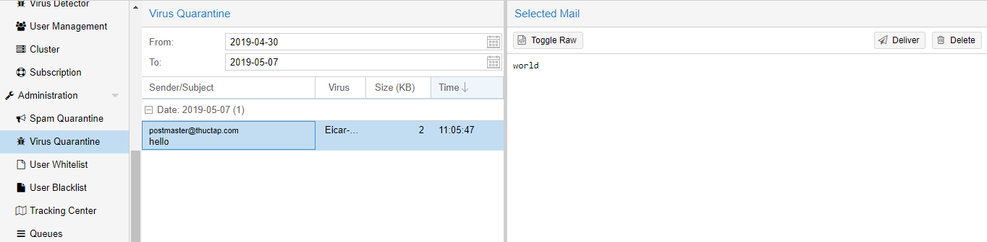

Và ở trường thống kê(Virus charts) đã thống kê lại số lượng cũng như loại virus đó

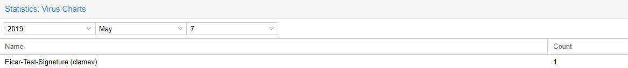

# Kích cỡ mail tối đa

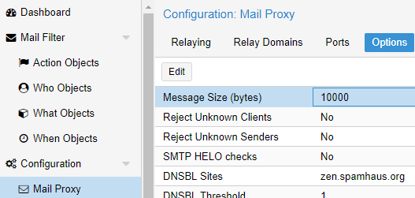

Khi ta gửi mail với kích thước lớn hơn Message Size (bytes) thì mail sẽ bị chặn lại và gửi lại thông báo quá kích thước cho phép.

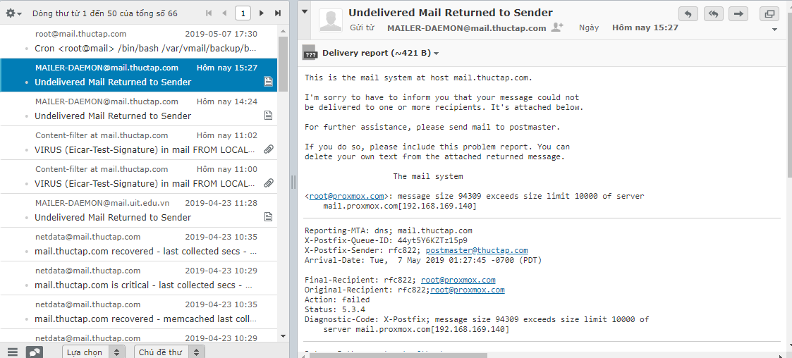

# Block email đến proxmox

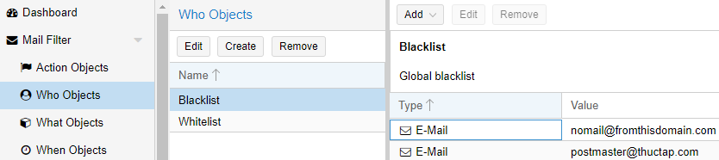

Ở blacklist ta add email cần block. Sau đó ta gửi mail thử đến proxmox.



Ta thấy trạng thái gói tin từ email ta block là blocked.

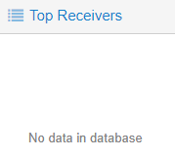

Ở đây ta thấy traffic của gói tin vẫn có nhưng không có mail nhận ở cơ sở dữ liệu. Chứng tỏ gói tin đã đi vào(có traffic In) nhưng gói tin đó đã bị chặn lại và không gửi đến destination.

# Block theo giờ hành chính

Ở trường When Objects ta tạo mới hoặc edit lại thời gian mà ta muốn thực hiện.

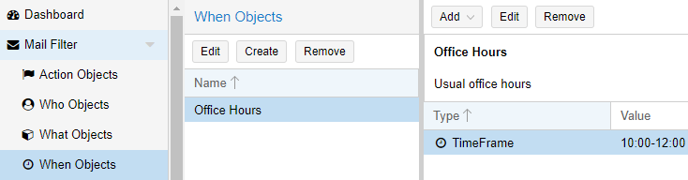

Ta vào trường Mail Filter để xem các rule hiện có. Vì trong rules của proxmox chưa có block này nên ta cần add vào

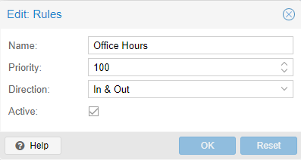

Ta đặt tên cho rule, chọn độ ưu tiên, hướng của gói tin(vào hoặc ra) và check vào ô Active để rule đó hoạt động.

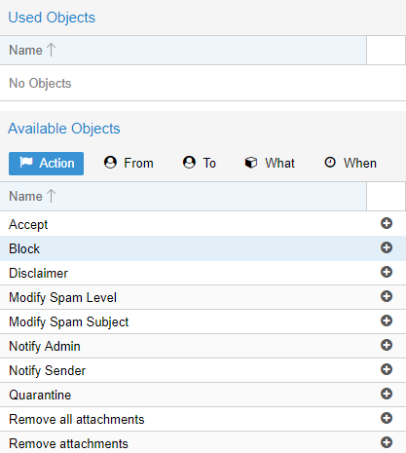

Sau khi tạo xong ta thấy ở ô Used Objects là trống. Ta tiến hành thêm các đối tượng Action, Who, What, When vào. Ở đây ta làm block theo giờ nên ở phần Action sẽ nhấp vào dấu + ở block để chặn lại gói tin vào thời gian đó và ở phần When ta nhấp vào dấu + ở đối tượng mà ta vừa thêm hoặc edit thời gian lại.

Sau đó ta gửi mail đến và ta thấy gói tin đã bị block.

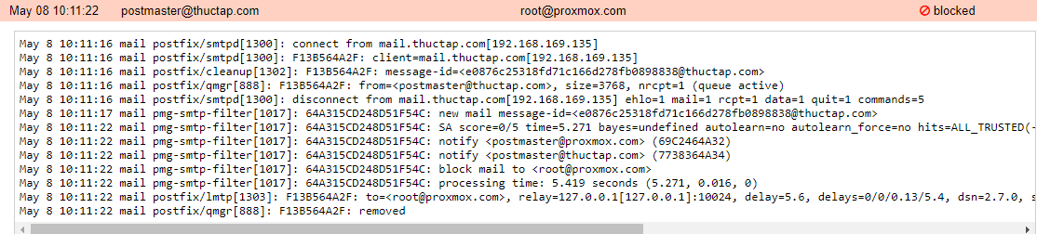

# Block Spam mail theo mức độ/điểm

Ở What Objects ta create đối tượng mới hoặc sử dụng các đối tượng sẵn có. Sau đó ta chọn đối tượng đó và Add vào Spam Filter với mức độ/điểm của mail spam

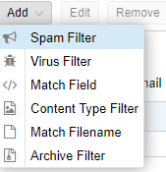

Sau đó ta vào Mail Filter và Add thêm rule mới vào. 

Sau khi tạo và active rule ta tiếp tục thêm các action và what objects. Với What ta chọn mức độ của mail spam như hình dưới và Action là các hành động thực hiện khi phát hiện các đối tượng What đó.

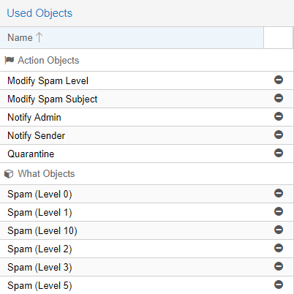

**Ta có thể xem 1 số thông tin ở admin guide(1)**

+Với Modify Spam Level dùng để tính toán mức độ mail spam. Ta vào action và double-click vào để xem thông tin.

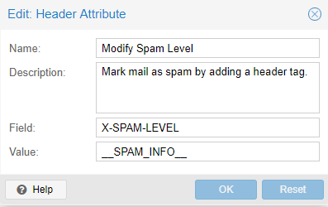

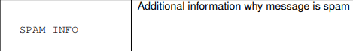

Action này sẽ giúp ta biết được điểm đánh giá spam của mail.

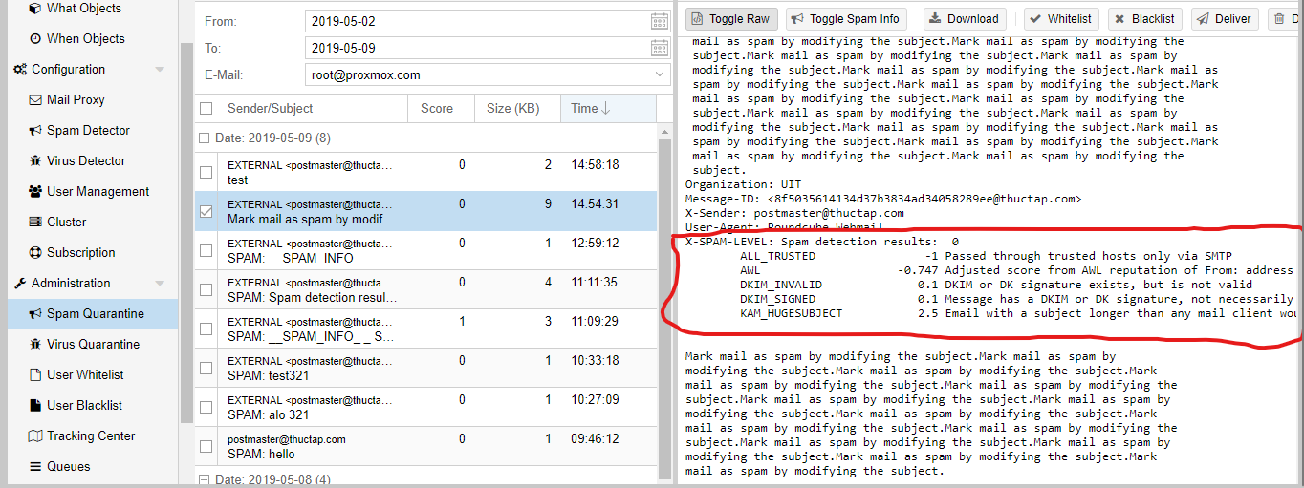

Ta thấy với Action này sẽ thêm vào mail dữ liệu đánh giá điểm spam của mail vào khi ta nhấp vào Toggle Raw. Hoặc ta cũng có thể nhấp vào Toggle Spam Info.

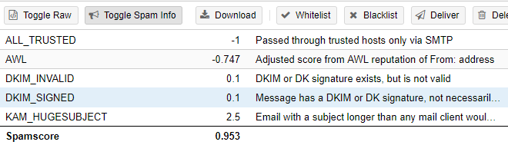

+Với Modify Spam Subject sẽ giúp ta nhận biết được mail đó là spam hay không. Bằng cách thêm vào trước subject của mail “SPAM: “. Ta có thể xem thông tin của Modify Spam Subject ở Action.

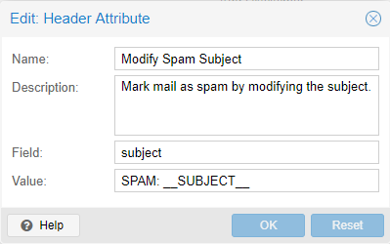

ở đây ta thấy trường subject và giá trị SPAM: ở phía trước _SUBJECT_

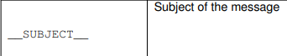

Các Action như Notify Admin/Sender dùng để gửi thông báo đến Admin/Sender(đang phát triển)

Ta cần thêm action Quarantine để ghi nhận lại mail spam đó. Mail được ghi nhận tại Spam Quarantine.

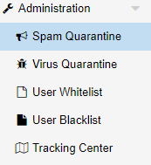

Để xem mail spam đó ta vào và chọn Email muốn xem

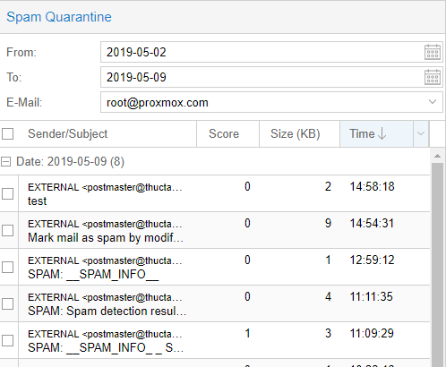

Ta cũng có thể xem thống kê các spam mail được gửi đến với 10 mức độ/điểm.

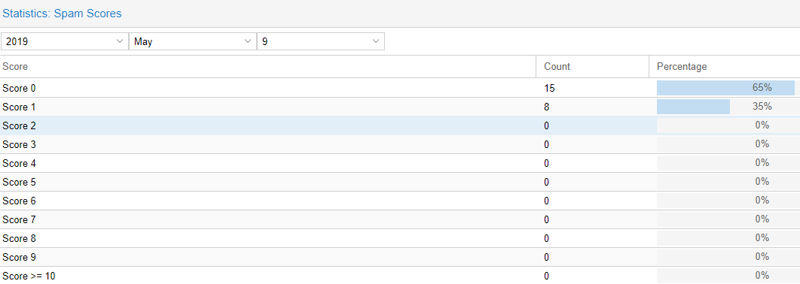

# User Blacklist đánh dấu spam email khác đến email của proxmox

Ta vào trường User Blacklist ở Administration

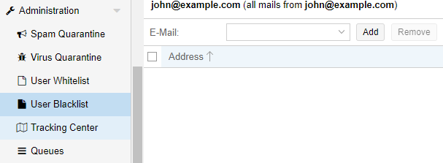

Ta nhập vào email của proxmox muốn chặn mail nhận từ ai đó bên ngoài và Add. Hộp thoại Add: Blacklist hiện lên. Ta tiến hành điền vào email ta muốn chặn đến rồi Add.

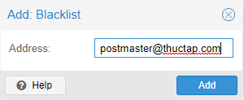

Sau khi thêm thành công thì ta nhấp vào mũi tên sẽ hiện ra thông tin vừa thêm vào như hình dưới

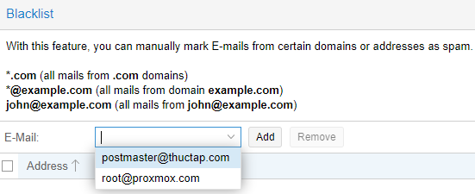

Sau đó ta gửi mail đến để kiểm tra.

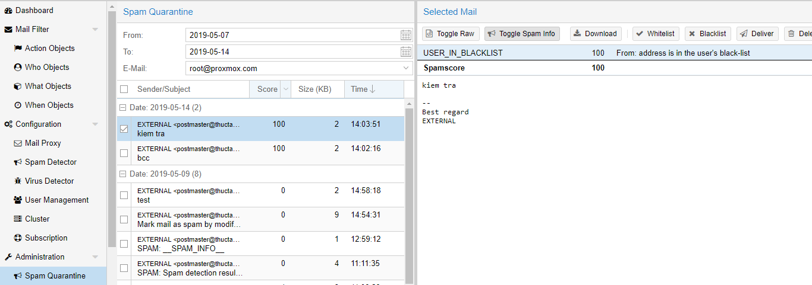

Ta thấy điểm spam của mail từ [postmaster@thuctap.com](mailto:postmaster@thuctap.com) gửi đến [root@proxmox.com](mailto:root@proxmox.com) là cao nhất do nằm trong user blacklist. Ta cần mở lọc spam mail để có thể kích hoạt chức năng này.

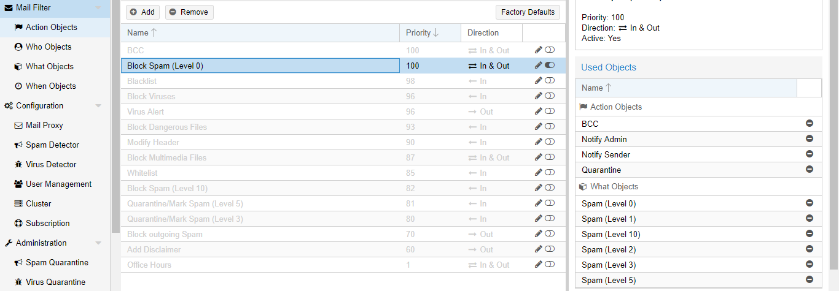

Chức năng này sẽ khiến các mail từ người gửi đến email nhận mà ta khai báo có mức độ/điểm cao nhất(100) mặc dù các thông tin được gửi đi là bình thường.

Ở thống kê điểm của mail spam thì vẫn được đánh giá như bình thường

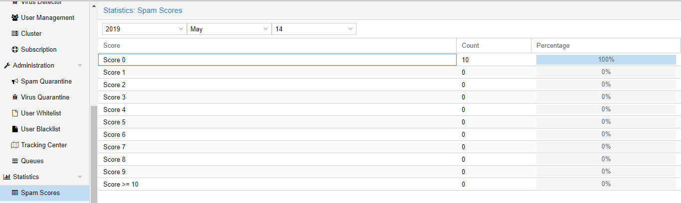

Ta có thể thấy mail trên với mức điểm là 100 nhưng vẫn được xếp vào Score 0.

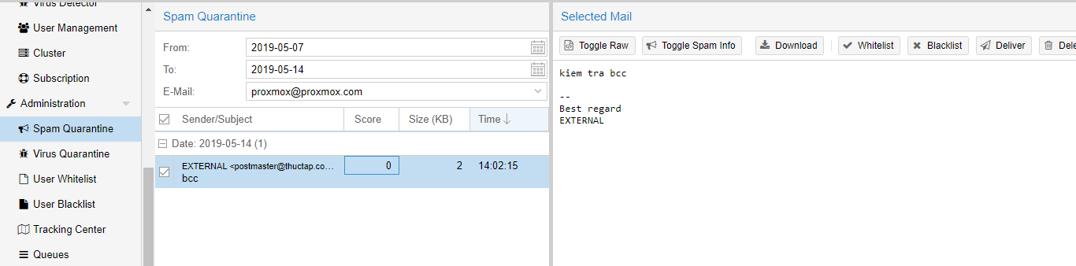

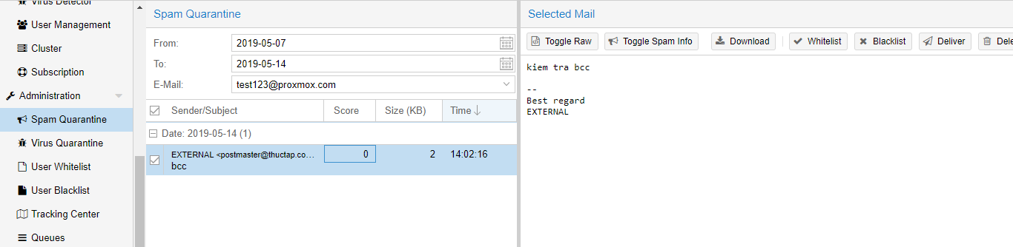

Ở đây mình gửi mail kèm theo CC/BCC. Ta thấy các mail tương tự với mail gửi đến user blacklist nhưng Score được hiển thị là 0 còn với mail được khai báo trong user blacklist thì hiển thị là 100.